Формулы для подсчёта почти всего
Время прохождения: 20 минут

В этом уроке вы познакомитесь с новыми формулами: COUNT, COUNTA, MAX, MIN, AVERAGE, MAXIFS, AVERAGEIFS.

И это будет несложно, потому что все эти формулы работают по правилам, которые вы уже знаете по прошлым формулам.

Начать

🛠 Сделайте новую копию таблицы (или файл “Модуль 2. Урок 7.xlsx”).
В этом уроке мы заполним раздел со скидками, и дашборд будет полностью готов.
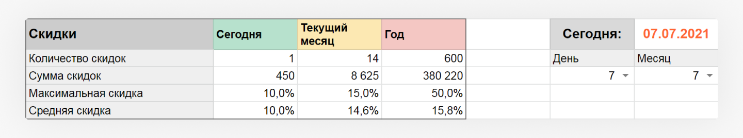

Формулы для подсчёта количества
Вы уже знаете формулу COUNTIFS, она умеет считать количество по набору критериев. Кроме неё, для подсчёта количества есть более простые формулы — COUNT (СЧЁТ) и COUNTA (СЧЁТЗ).
Разница между COUNT и COUNTA — в типах данных, с которыми они работают:
- COUNT считает количество чисел в наборе данных,
- COUNTA — количество любых значений (текст или число), или, иначе говоря, количество непустых ячеек в наборе данных.
Синтаксис у обеих формул одинаковый: в скобках указываем набор данных, для которого нужно посчитать количество. Варианты могут быть самыми разными:
- COUNT(13; 42; 2000) — константы;
- COUNTA(A11; C45; D100) — переменные;
- COUNT(13; 42; A11; C45) — константы и переменные;
- COUNTA(G:G) — диапазон;
- COUNT(E2:E99; F2:F; G:G) — несколько диапазонов;
- COUNTA(13; 42; A11; C45; E2:E99; F2:F) — константы, переменные и диапазоны.
Можно указывать константы, переменные и диапазоны в любом количестве и в любом сочетании.

Для подсчёта количества скидок за год мы можем использовать и COUNT, и COUNTA. Но чтобы выбрать формулу, нужно понять, по какому столбцу мы будем считать скидки. В исходных данных есть два подходящих столбца: промокод и скидка в процентах. Сначала выясним, как эти столбцы связаны между собой: даёт ли салон скидки только по промокодам, или есть ситуации, когда скидка есть, а поле промокода пустует или наоборот.

Начало формы
С помощью панели автоподсчёта определите, совпадает ли количество заполненных ячеек в столбцах G и I.
- Промокодов больше, чем скидок
- Скидок больше, чем промокодов
- Промокодов и скидок одинаковое количество
Верный ответ: 3 - Всё верно. В каждом из столбцов — 601 заполненная ячейка, разница только в типе данных. В столбце G содержатся только текстовые значения: одна ячейка с заголовком, 600 — с промокодами. В столбце I есть и текст, и числа: одна текстовая ячейка с заголовком и 600 ячеек с числами.

Получается, количество скидок за год можно посчитать с помощью разных столбцов: и через промокоды, и через скидки в процентах. Но для этого потребуются разные формулы.

💡 Как исключить заголовок из подсчёта

Когда вы считали непустые ячейки с помощью панели автоподсчёта, таблица учла заголовки «Месяц» и «Скидка %». Но вообще мы не хотим считать заголовки. Чтобы формулы игнорировали ячейку с заголовком, используйте смешанные диапазоны типа A2:A. Эти диапазоны читаются как «все ячейки в столбце A, начиная с ячейки A2» или «все ячейки в столбце A, кроме ячейки A1».

Выберите все формулы, с помощью которых можно посчитать количество скидок за год. Напоминаем, что формула COUNT считает только числа, COUNTA — и текст, и числа.

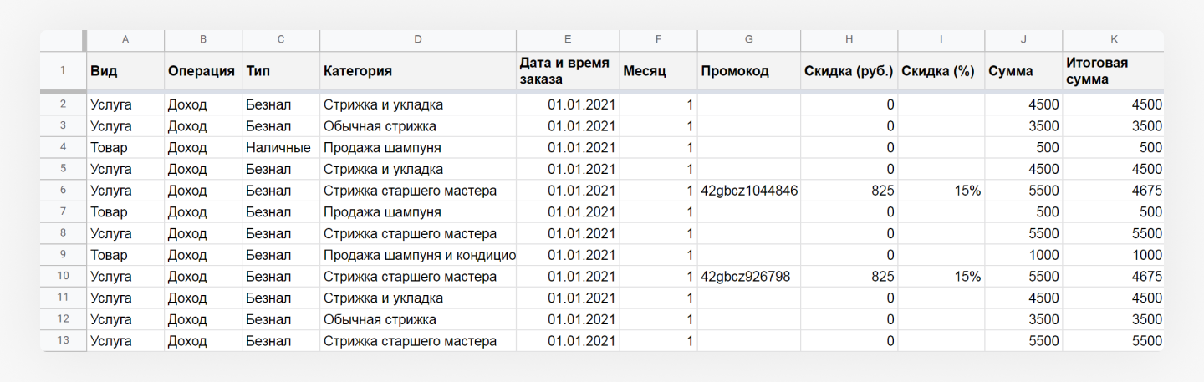
- =COUNT(Export!I:I)
- =COUNT(Export!G:G)
- =COUNTA(Export!I:I)
- =COUNTA(Export!I2:I)
- =COUNTA(Export!G:G)
- =COUNTA(Export!G2:G)

Верный ответ: 1 - Верно. В столбце I находятся числа, формула COUNT — числовая. Значит, она подходит для нашей задачи. Текстовый заголовок она проигнорирует и выдаст корректное количество скидок — 600.
4 - Формуле COUNTA всё равно, находятся ли в этом столбце числа или текст: она посчитает количество непустых ячеек. Результат вычислений будет корректным, поскольку мы исключили из выборки ячейку I1, в которой находится текстовый заголовок.
6 - Формуле COUNTA всё равно, находятся ли в столбце G числа или текст: она посчитает количество непустых ячеек. Результат вычислений будет корректным, поскольку мы исключили из выборки ячейку G1, в которой находится текстовый заголовок.

Для того чтобы корректно посчитать количество, нужно выбрать правильную формулу и задать правильный диапазон. Чтобы не ошибиться, задайте себе вопрос:

С каким типом данных я работаю?

Если с текстом, то подойдёт только формула COUNTA. Чтобы корректно использовать COUNTA, задайте себе второй вопрос: «Есть ли в наборе данных непустые ячейки, которые не нужно считать?» Если есть, то нужно исключить эти ячейки из набора данных, по которому ведутся подсчёты. Например, с помощью смешанного диапазона.

Если с числами, то лучше пойдёт COUNT, но в отдельных случаях можно использовать и COUNTA, поскольку она более универсальная.

🛠 Задание 1: считаем скидки за год
- Выберите любую формулу (COUNT или COUNTA), впишите её в дашборд (ячейка E3).
- Убедитесь, что формула выдаёт правильный результат, — ответ вы уже знаете.

Готово

Подсчёт количества по условиям
Мы посчитали количество скидок за год. Осталось посчитать количество скидок за текущий месяц и день, указанные в дашборде. Здесь понадобится уже знакомая вам формула COUNTIFS, однако с ней есть некоторые сложности.
До этого в качестве критериев для подсчёта количества мы использовали точное совпадение: например, мы считали только скидки в 10% или скидки в 10% на конкретные товары и услуги. А теперь нужно посчитать все скидки за выбранный период вне зависимости от их размера. Можно использовать то, что мы уже знаем, и написать формулу с такой логикой:
=COUNTIFS(скидки в 10% за выбранный период) + COUNTIFS(скидки в 15% за выбранный период) + COUNTIFS(скидки в 50% за выбранный период)

Но если в салоне появятся скидки других размеров, формулу придётся дописывать. И вряд ли, когда это случится, вы вспомните о том, что формулу нужно обновить. Поэтому лучше сделать формулу более универсальной, чтобы она всегда показывала корректные значения количества скидок вне зависимости от их размера.

Сделать это можно с помощью критерия, который будет основан не на точном совпадении, а на условии. Условия могут быть следующими:
> — больше,
< — меньше,
>= — больше или равно,
<= — меньше или равно,
<> — не равно.
Если внутри формул COUNTIFS и SUMIFS вы используете критерии с условиями, то их нужно, как и текстовые условия, писать в кавычках. Например, ">=5" (больше или равно пяти) или "<>0" (не равно нулю).

🛠 Задание 2: считаем количество скидок за месяц и за день
Напишите формулы для подсчёта количества скидок за текущий месяц и день. В качестве одного из критериев формул используйте условия.
При необходимости обращайтесь к подсказке и решебнику.

Подсказка

Составить формулы, считающие количество скидок за день и месяц, можно тремя способами:

Если использовать столбец «Скидка (%)», то можно задать условия ">0" (больше нуля) или "<>0" (не равно нулю).

Если использовать столбец «Промокод», то можно задать условие "<>" (непустая ячейка).

Все эти три способа дадут одинаковый результат.

С помощью дашборда ответьте на вопрос, сколько скидок салон дал клиентам в мае.

Верный ответ: 94 скидки дал салон в мае. Чтобы это узнать, нужно выбрать в дашборде пятый месяц.

Формула суммы
Следующие три поля, которые мы заполним, посвящены сумме скидок.
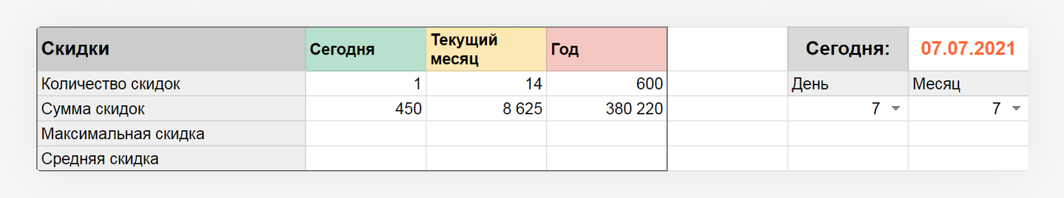
Для подсчёта суммы скидок за текущий день и месяц вам понадобится уже знакомая вам SUMIFS. С суммой за год всё намного проще, можно взять более простую формулу SUM(СУММ). Синтаксис такой же, как у COUNT или COUNTA: достаточно указать в скобках набор данных.

🛠 Задание 3: считаем сумму скидок
Напишите формулы, подсчитывающие сумму скидок за текущий день, месяц и год.
При необходимости прибегайте к решебнику.

С помощью дашборда ответьте на вопрос, на какую сумму салон выдал скидки 12 апреля.
Верный ответ: 12 апреля 2021 года салон выдал скидок на 675 рублей.

Формулы максимума, минимума и среднего
В дашборде скидок осталось заполнить две строки: с максимальной и средней скидками.
Попробуйте определить названия функций, которые нам сейчас пригодятся.

Соедините название функции с её назначением.
  - Максимальное значение
  - Минимальное значение
  - Среднее значение
  - Максимальное значение по критериям
  - Среднее значение по критериям
  - MAXIFS
  - AVERAGE
  - MAX
  - AVERAGEIFS
  - MIN
Верный ответ: 1-8, 2-10, 3-7, 4-6, 5-9

Мы советуем пользоваться англоязычными названиями, потому что обычно они короче и логичней. Так эти функции выглядят на русском: МАКС, МИН, СРЗНАЧ, МАКСЕСЛИМН, СРЗНАЧЕСЛИМН.

Синтаксис функций во многом похож: разобравшись с основными формулами, уже примерно понятно, как работают другие.

MAX и AVERAGE строятся как COUNT и SUM.

MAXIFS и AVERAGEIFS — как SUMIFS:
=MAXIFS(диапазон для вычисления максимального значения; диапазон_критерия1; критерий1)
=AVERAGEIFS(диапазон для вычисления среднего; диапазон_критерия1; критерий1)

🛠 Задание 4: считаем максимальные и средние скидки
Напишите формулы, подсчитывающее максимальное и среднее значения скидок в процентах за текущий день, месяц и год.

При необходимости прибегайте к решебнику.

Готово!

Вы закончили интерактивный дашборд, поздравляем!


Памятку с основными формулами этого модуля можно взять тут – файл “Памятка по Google Таблицам и Excel.docx”. Мы специально не сделали PDF-файл, чтобы вы могли кастомизировать шпаргалку под себя: удалить лишнее и добавить необходимое.

💡 Итоги урока
- Формулы COUNT и COUNTA считают количество, но работают с разными типами данных: COUNT — с числами, COUNTA — и с числами, и с текстом. Синтаксис: в скобках нужно указать набор данных.
- В формулах типа COUNTIFS и SUMIFS в качестве критерия можно использовать условия. Их нужно писать в кавычках: например, ">=10" (больше или равно 10) или "<>10" (не равно 10).
> — больше,
< — меньше,
>= — больше или равно,
<= — меньше или равно,
<> — не равно.
- Синтаксис формул SUM, MAX, MIN аналогичен синтаксису COUNT и COUNTA — в скобках указываем набор данных.
- Синтаксис формул MAXIFS и AVERAGEIFS, считающих максимальное и среднее значения по условиям, аналогичен SUMIFS: диапазон вычислений, диапазон критерия, значение критерия.

